N00_132 Dirección Desarrollo Económico

N00_132 Desarrollo Comercial y de Servicios
N00_132_ 0202060101_META_12_01_2026

Realización de Visitas de Verificación en materia de Comercio Vía Pública

Objetivo Programa Presupuestario: Se refiere al conjunto de acciones que se llevan a cabo para la modernización y rehabilitación de plazas, jardines, públicos, centros comerciales y demás infraestructura en donde se presten servicios comunales, contando con la participación de los diferentes niveles de gobierno; incluyendo la iniciativa privada.

Meta 12: Realización de Visitas de Verificación en materia de Comercio Vía Pública
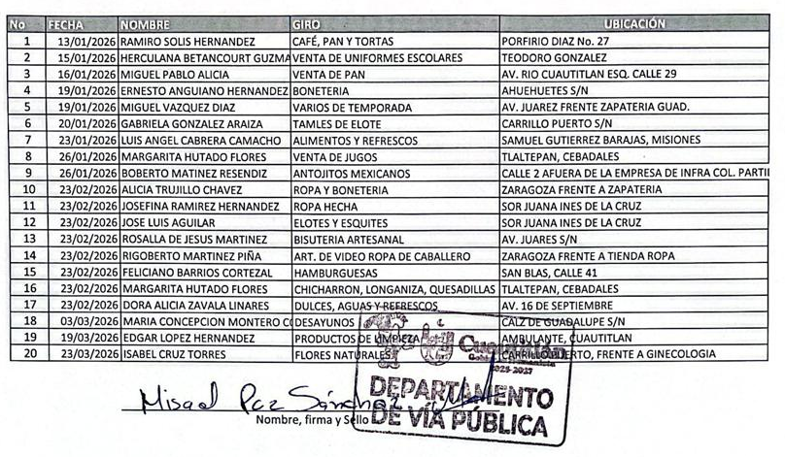
20/20.

